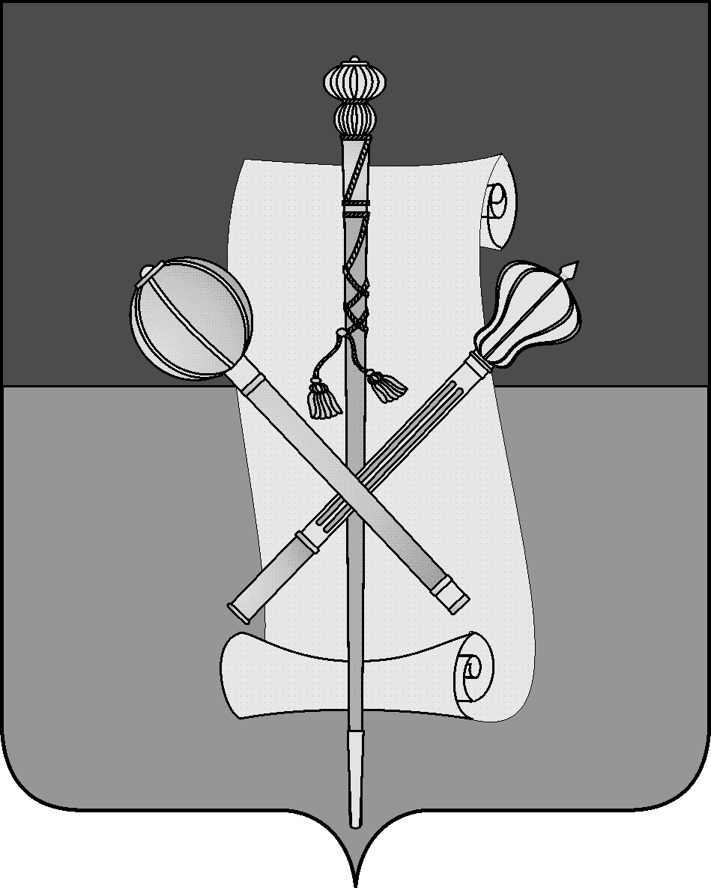

СОВЕТ МУНИЦИПАЛЬНОГО ОБРАЗОВАНИЯ
БРЮХОВЕЦКИЙ РАЙОН

РЕШЕНИЕ
от __________ | № ______
ст-ца Брюховецкая

О внесении изменений в решение Совета муниципального образования Брюховецкий район от 27 марта 2014 года № 354 «Об учреждении звания «Почетный гражданин Брюховецкого района»

В соответствии с Уставом муниципального образования Брюховецкий район, Совет муниципального образования Брюховецкий район р е ш и л:
1. Внести в приложение к решению Совета муниципального образования Брюховецкий район от 27 марта 2014 года № 354 «Об учреждении звания «Почетный гражданин Брюховецкого района» следующие изменения:
1) пункт 1.6 статьи 1 изложить в следующей редакции:
«Звание Почетного гражданина присваивается решением Совета муниципального образования Брюховецкий район (далее – Совет).»;
2) абзац девятый пункта 2.3 статьи 2 исключить.
2. Настоящее решение подлежит размещению на официальном сайте администрации муниципального образования Брюховецкий район в информационно-телекоммуникационной сети «Интернет» и опубликованию в сетевом издании «ВЕСТНИК-ИНФО».
3. Контроль за выполнением настоящего решения возложить на комиссию Совета муниципального образования Брюховецкий район по вопросам местного самоуправления, связям с общественностью и обеспечению правопорядка в муниципальном образовании Брюховецкий район (Фурсов).
4. Решение вступает в силу со дня его официального опубликования.

Исполняющий обязанности
Глава муниципального образования
Брюховецкий район С.В. Ганжа

Председатель Совета
муниципального образования
Брюховецкий район Д.В. Фурса

